Exercicios - Unidade 2 - Slide 99

2)

Algoritmo Declaração Variaveis

DECLARAÇÃO DE CONSTANTE

numero_avaliacoes:4;

DECLARAÇÃO DE VARIAVEIS

real: saldo_bancario;

inteiro: numero_irmaos;

caractere: texto_da_prova;

logico: porta;

Inicio

saldo_bancario <- 4531.50;

numero_irmaos <-3;

texto_prova <- "Use somente caneta!";

porta <-verdadeiro; //aberta;

Fim

3)

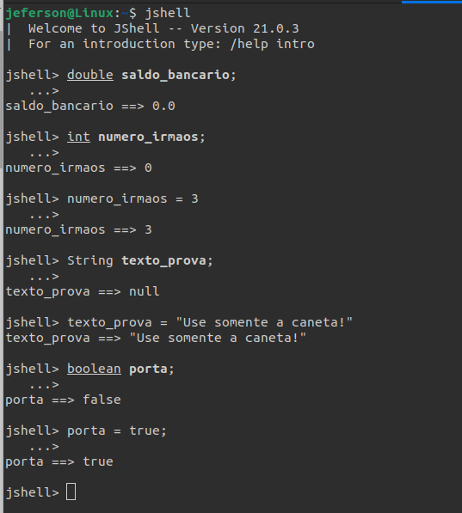

4)

Algoritmo Aluno

Declaração de Variaveis

Inteiro: matricula;

caracter: nome;

Caracter: endereço;

Real: nota;

Logica: sexo;

Inicio

matricula = 123456;

nome = “Jeferson”;

endereco = “Rua Maria Azevedo Florence, 572”;

nota = 10;

sexo = ‘m’;

Fim

